SVOZ OBJEMNÉHO ODPADU
léto 2022
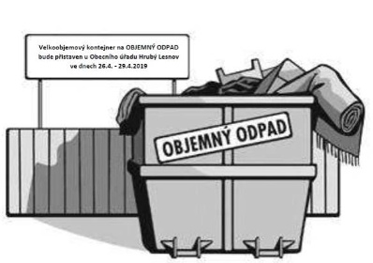

Hlohovice 10. – 12. 6.
Hlohovičky 10. – 12. 6.
Mostiště 17. 6. – 19. 6.
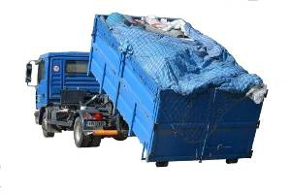
Svinná 17. 6. – 19. 6.
Zároveň upozorňujeme, že kontejner by měl v dané části obce sloužit pro všechny,
tj. aby někdo nenaplnil kontejner sám.
Do kontejneru neukládejte odpad, který lze třídit.

